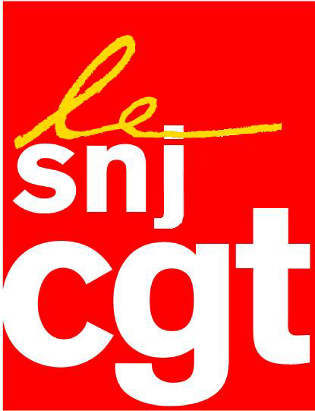
Communiqué

La France condamnée pour violation du secret des sources, un droit plus que jamais à défendre pour le SNJ CGT

La France vient d’être condamnée par la Cour de Strasbourg pour violation de l'article 10 de la Convention européenne des droits de l'homme visant la liberté d’expression et pour atteinte au secret des sources à la suite des perquisitions en 2004 à l’Equipe et au Point et aux domiciles de cinq journalistes, dans le cadre de l'affaire Cofidis portant sur des accusations de dopage de cyclistes.
La CEDH indique dans son arrêt que « les mesures litigieuses ne représentaient pas des moyens raisonnablement proportionnés à la poursuite des buts légitimes visés compte tenu de l’intérêt de la société démocratique à assurer et à maintenir la liberté de la presse. Il y a donc eu violation de l’article 10 de la Convention européenne des droits de l’Homme ». Les juges de Strasbourg ont donc estimé "disproportionnées" les actions des pouvoirs publics contre les journalistes et les deux titres suite à des articles publiés en 2004, où les journalistes étaient accusés de violation du secret de l'instruction et recel.
La CEDH rappelle à ce propos que « La liberté d’expression constitue l’un des fondements essentiels d’une société démocratique et les garanties à accorder à la presse revêtent une importance particulière ».
Mais surtout, la Cour souligne que « La protection des sources journalistiques est l’une des pierres angulaires de la liberté de la presse. L’absence d’une telle protection pourrait dissuader les sources journalistiques d’aider la presse à informer le public sur des questions d’intérêt général. En conséquence, la presse pourrait être moins à même de jouer son rôle indispensable de « chien de garde », et son aptitude à fournir des informations précises et fiables pourrait s’en trouver amoindrie ».
Les juges ont en effet conclu à ce que les perquisitions et interceptions téléphoniques contre les journalistes avaient « pour seul but de révéler la provenance des informations relatées par les journalistes dans leurs articles ».
Un jugement qui doit être une base pour exiger que le gouvernement revoit la loi Dati sur la protection des sources pour l’améliorer qualitativement sur le modèle de la loi belge.
Le SNJ CGT va demander un rendez-vous au ministre de la Justice à cette fin ainsi qu'aux groupes parlementaires.
Montreuil, le 2 juillet 2012

